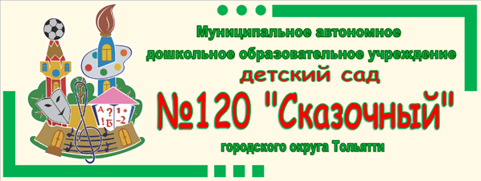

**Мини-музей «Во все времена наша армия сильна»**

Руководитель музея:

Гурьянова О.А.

2022 г

Тольятти

**Профиль мини-музея**: познавательный

**Актуальность**:

Воспитание чувства патриотизма у дошкольников - процесс сложный и длительный. Но нельзя быть патриотом, любить Родину, не зная, как любили и берегли её наши предки: отцы, деды, прадеды. В настоящее время мы столкнулись с проблемой, что дети не достаточно знают о Российской **Армии**, о людях военных профессий, о воинах - героях, которые отдали жизнь за мирное небо над нашей головой. Таким образом, отсутствие у детей знаний по этой теме, привело нас к выводу, что необходимо познакомить детей с историей возникновения праздников: «День Защитника Отечества», «9 мая – День Победы», с российской **Армией** и её представителями, воспитать чувство патриотизма у детей.

**Цель**: расширить представления детей о праздниках «День Защитника Отечества», «9 мая – День Победы», о Российской **Армии**.

**Задачи**: расширять представления детей о Российской **Армии**, о видах войск, о людях военных профессий. Способствовать развитию речи детей, обогащать словарный запас детей. Воспитывать чувство патриотизма у дошкольников; воспитывать любовь к Родине.

**Экспонаты** **мини-музея**:

1. Копии документов:

* Удостоверение участника ВОВ «За Оборону Кавказа»
* Удостоверение участника боев «За Восточную Пруссию»
* Удостоверение к медали «За Оборону Кавказа»

1. Парадный китель капитана Советской Армии.
2. Погоны к рубашке парадной формы младшего офицерского состава
3. Плащ-палатка офицера Российской Армии
4. Зимний головной убор офицера Российской Армии
5. Галстук военнослужащего Российской Армии
6. Погоны к парадной рубашке полковника Российской Армии
7. Парадный китель полковника Российской Армии с наградами
8. Медали:

* «За укрепление боевого содружества»
* «К 200-летию сухопутных сил»
* «70 лет Вооруженных сил СССР»
* «За воинскую доблесть»
* «За 10 лет безупречной службы»
* «За отличие в военной службе 1 и 2 степени»
* «Созидание, труд и оборона»
* «За труды в просвещении»
* «Орден Почета»

1. Пилотка офицера для повседневной формы одежды Российской Армии.
2. Нарукавный шеврон военнослужащего вооруженных сил России.
3. Рант – витой шнур на фуражке офицера.
4. Фурнитура военнослужащего Советской Армии и Российской Армии (пуговицы, кокарда для головного убора, звёздочки, эмблемы).
5. Фляжка.
6. Котелок.

**Адресность**: **мини-музей** предназначен для формирования у детей представлений о военнослужащих Российской Армии, об обмундировании и предметах быта. В **мини-музее** проводится образовательная деятельность по образовательным областям с детьми подготовительной группы; экскурсии.

**Оформление** **мини-музея**: музейные экспонаты собраны в соответствии с возрастом детей. Имеется красочно оформленный композиционный центр. Подбор материала разнообразный по стилю и оформлению. Экспонаты данных коллекций находятся в свободном доступе у детей.

**Перспектива развития** **мини-музея**:

Подбор детской литературы и наглядного материала. Проведение экскурсий для других групп детского сада. На базе **мини-музея** или с использованием его коллекций можно проводить занятия по разным видам деятельности.

